第十章 机械与人

第五节 机械效率

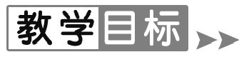
1.能理解总功、额外功、有用功、机械效率.
2.培养学生独立实验的能力.
3.会计算简单的机械效率问题.
【重点难点】
重点:机械效率及实验探究测算滑轮组的机械效率.
难点:正确理解机械效率的概念.
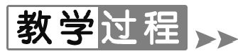
【新课导入】
导入1:图片导入
要把重100 N的沙子运上三楼.图中画了三种办法.同学们讨论一下:哪种办法最好,哪种办法最不好,为什么?
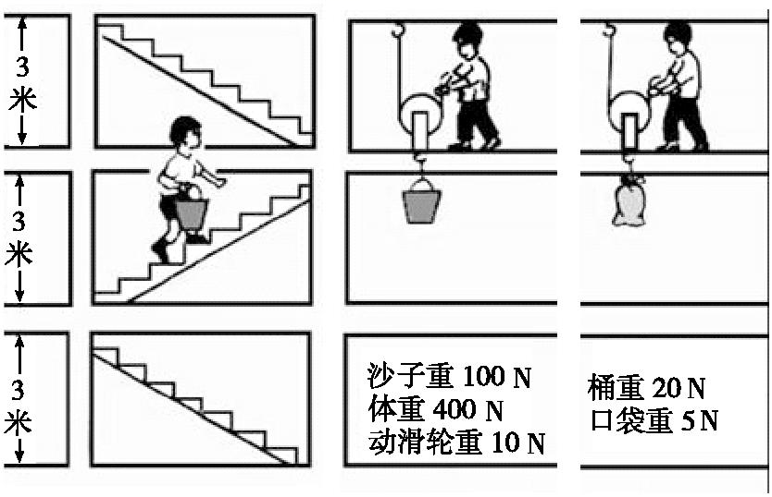
导入2:情境导入
演示实验:通过让学生观察课本P202图10-33,并做演示实验,让学生思考前后两次拉同样重的钩码到相同的高度,手做功相同吗?思考为什么.学生猜想之后揭开谜底: 不相同;一个是用手做功,而另一个是用机械(动滑轮)做功.通过用机械可以省力但不省功 .提出问题:用机械做功的机械效率怎么样?从而引入今天学习的课题.
导入3:复习导入
提出问题:做功的要素是什么?功的原理是什么?功的原理告诉我们, 使用任何机械都不能省功 ,实际上使用机械还要多做功.例如用动滑轮提升重物时,把滑轮本身也提起来了,滑轮受到重力作用,也发生了一段距离,对滑轮也有做功.另外滑轮与绳子之间存在着摩擦,克服阻力也要多做功.
在利用机械做功时,我们所需的只是其中的一部分,而额外要多做的功也占一部分,那么机械做功就存在一个机械效率问题.
【课堂探究】
1.有用功、额外功和总功
用弹簧测力计匀速拉动绳端,使重物G升高.从弹簧测力计读出拉力F的值,用刻度尺测出重物提升的高度h和弹簧测力计移动的距离s.以下边讲边板书:
“实验数值G=5 N,h=0.5 m,F=3 N,s=1 m.
弹簧测力计的拉力(动力)对动滑轮做的功: W_{动}=Fs=3 N×1 m=3 J ,提高重物,动滑轮克服重力做的功 W_{重}=Gh=5 N×0.5 m=2.5 J ”
(1)提问:由实验可以看到W_{动}>W_{重},这是为什么?
前面研究简单机械和功的原理时,我们没有考虑摩擦,没有考虑使用动滑轮提升重物时动滑轮本身重力等因素,是理想情况.实际上,我们用动滑轮等简单机械提升重物时,由于要克服摩擦以及不得不把动滑轮一起提升,这时我们用的力(动力)就比没有摩擦时要大(该实验中,理想情况下拉力是2.5 N,而实际的拉力是3 N).做的功要比没有摩擦时大一些(该实验中,不考虑摩擦时动力做的功是2.5 J,而实际动力对滑轮做的功是3 J) .
(2)总结
①拉力(或动力)所做的功,物理学中叫总功.
②对我们无用的,但又不得不做的功,叫额外功.
③从总功中减去额外功,才是对我们有用的功,物理学中叫有用功.
2.机械效率
我们把有用功跟总功的比值叫机械效率”.有用功总小于总功,所以机械效率总小于1”.
计算公式:η=×100%.
教师指出:表示机械效率的字母的读音.机械效率用百分数表示,没有单位.
3.提高机械效率
减小额外功是提高机械效率的有效方法.

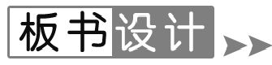
第五节 机械效率
1.有用功、额外功、总功
(1)有用功:为达到目的必须要做的功.
(2)额外功:我们不需要但又不得不做的功.
(3)总功:有用功和额外功的总和.
W_{总}=W_{有}+W_{额}.
2.机械效率
(1)有用功与总功的比值叫做机械效率.
(2)η=×100%(常用百分数表示,η<1).
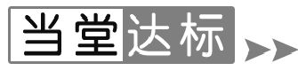
1.下列说法正确的是( C )
A.用水桶从井中提水时,对桶做的功是有用功
B.用水桶从井中提水时,对水做的功是总功
C.桶掉到井中,从井里把桶捞上来的时候,对桶做的功是有用功
D.桶掉到井中,从井中把桶捞上来的时候,桶里带了一些水,对桶和水做的功是有用功
2.要把重为100 N的物体提高0.4 m,使用杠杆时所做的功是 40 J,使用定滑轮时做的功是 40 J(两种机械的摩擦和自重不计).
3.有一个动滑轮把重100 N的物体提高到9 m高的三楼上,所用的力是60 N,所做的有用功是 900 J,总功为 1 080 J,动滑轮的机械效率为 83.3% .
4.用一动滑轮将重200 N的沙子提到9 m高的脚手架上,所用力是120 N,求有用功、总功、机械效率各是多少?
解析:W_{有}=Gh=200 N×9 m=1 800 J,
W_{总}=Fs=120 N×18 m=2 160 J,
η==≈83.3%.
答案:1 800 J 2 160 J 83.3%

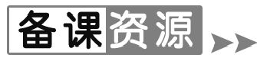
斜面
斜面是一种简单机械,可用于克服垂直提升重物的困难,省力但是费距离.距离比和力比都取决于倾角:斜面与平面的倾角越小,斜面较长,则省力越大,但越费距离.
斜面在生活中有广泛的应用,如盘山公路、搬运滚筒、斜面传送带等.在不计算任何阻力时,斜面的机械效率为100%,如果摩擦力很小,则可达到很高的机械效率.
起重机
起重机是指在一定范围内垂直提升和水平搬运重物的多动作起重机械.又称天车、航吊、吊车.
轮胎起重机的主要特点是:其行驶驾驶室与起重操纵室合二为一,是由履带起重机(履带吊)演变而成,将行走机构的履带和行走支架部分变成有轮胎的底盘,克服了履带起重机(履带吊)履带板对路面造成破坏的缺点,属于物料搬运机械.
桥式起重机是横架于车间、仓库和料场上空进行物料吊运的起重设备.由于它的两端坐落在高大的水泥柱或者金属支架上,形状似桥.桥式起重机的桥架沿铺设在两侧高架上的轨道纵向运行,可以充分利用桥架下面的空间吊运物料,不受地面设备的阻碍.它是使用范围最广、数量最多的一种起重机械.

